CPYTHON
Simples print
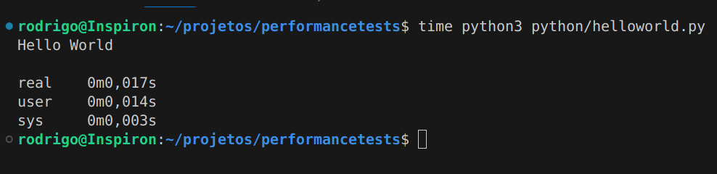
Usando import time e print
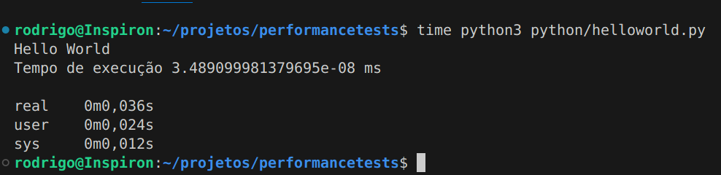
Usando bytecode
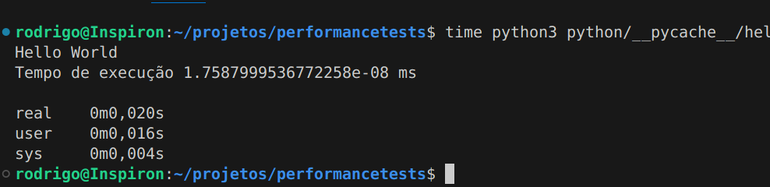
Bytecode sem import time
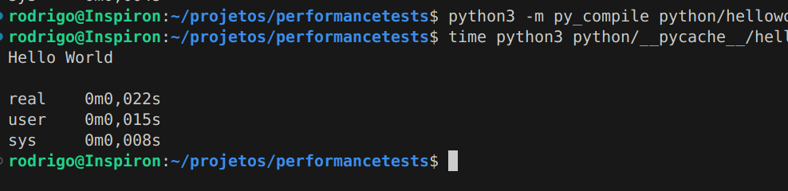
Atribuição de variável inteiro
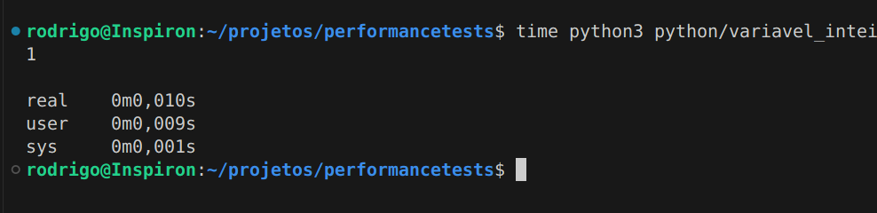
Atribuição de variável Inteiro bytecode
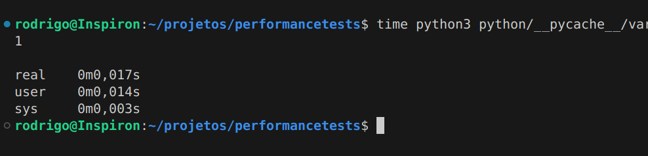

Atribuição de Variável String
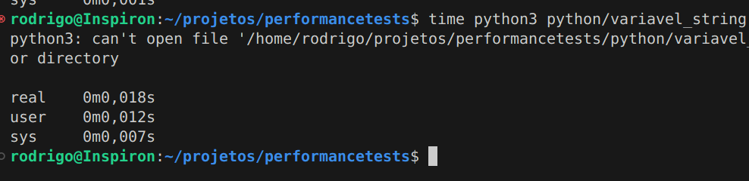
Condição Simples
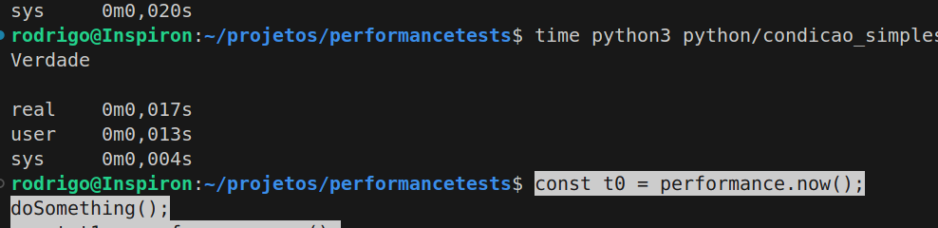

NODE.JS
Simples print

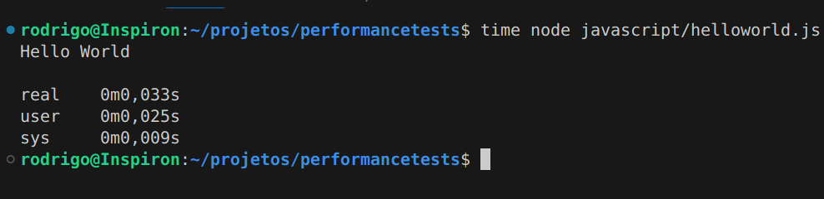
Usando performance.now()
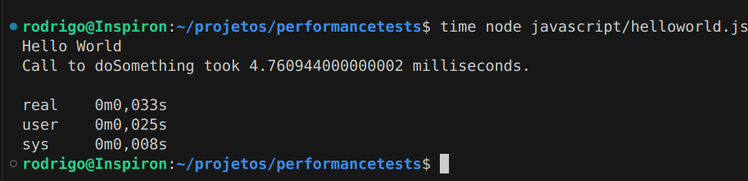
Variável Inteiro
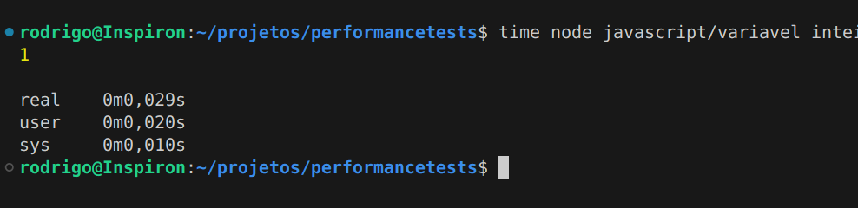
Condição Simples
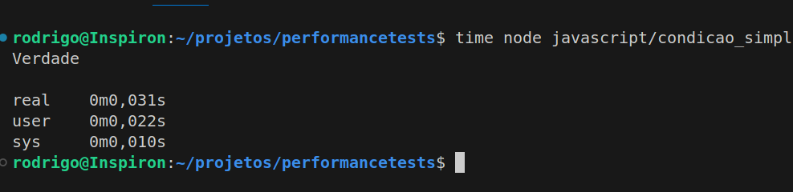

JAVA
Hello World
